Anexos:
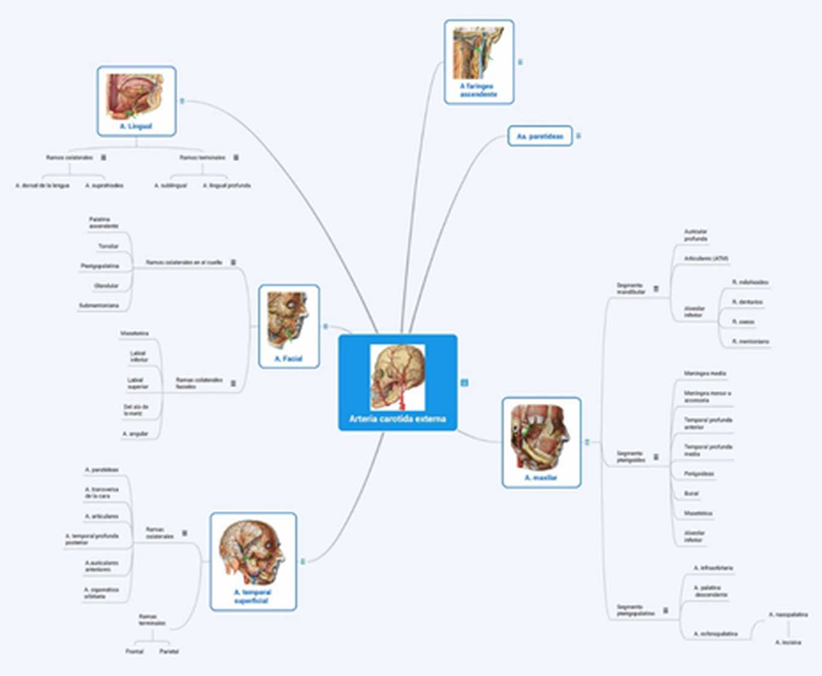

Figura 1. Imagen del mapa mental: arteria carótida externa.
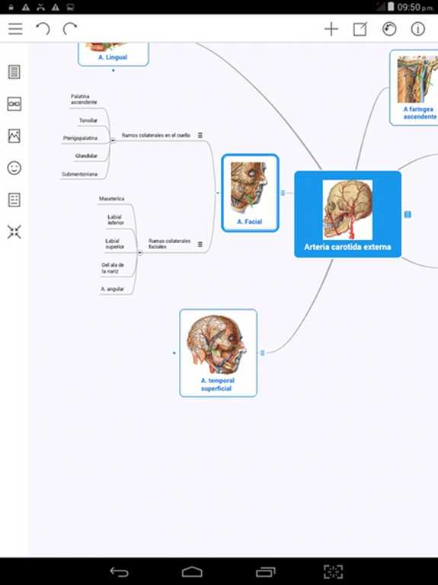
Figura 2. Captura de la pantalla al mapa: arteria carótida externa, en este caso se desplegó solo lo relacionado con la arteria facial.

